خلاصه عملکرد دو هفته کاری

1. تهیه سرویسهای خواندن Api از کدال در خصوص افزایش سرمایه بدون نیاز به خرید اکانت
2. خوادن سرویسهای tsetmc بدون داشتن داکیومنت
3. خواندن کلیه سرویسهای اگاه
4. تهیه متد تعدیل قیمت همراه با تست کامل کندلها با داده های قبل و بعد اگاه و برنامه نویسی کلین
5. بررسی و مطالعه معماری oms ها
6. بررسی کامل سرویسهای رابین تریدر و استفاده ان در فرم تریدر

| **ردیف** | **مورد** | **شرح سرویس در سیستم مدیریت معاملات (OMS)** |
| --- | --- | --- |
| 1 | **Account** | **حساب کاربری** - اطلاعات مربوط به حساب‌های مشتریان سیستم شامل اطلاعات هویتی، مالی و سطح دسترسی. |
| 2 | **Agreement** | **توافق‌نامه** - قراردادها و شرایط قانونی بین مشتری و کارگزار یا پلتفرم که شامل توافق‌های معاملاتی و تعهدات می‌شود. |
| 3 | **Authentication** | **احراز هویت** - فرآیند تایید هویت کاربران برای ورود به سیستم و دسترسی به اطلاعات یا انجام معاملات. |
| 4 | **Content** | **محتوا** - اطلاعاتی مانند اخبار بازار، تحلیل‌های مالی، یا مستندات آموزشی که به کاربران ارائه می‌شود. |
| 5 | **Instrument** | **ابزار مالی** - نمادها یا دارایی‌های مالی می‌توانند روی آن‌ها معامله کنند، مانند سهام، اوراق قرضه یا صندوق‌های. |
| 6 | **Market** | **بازار** - اطلاعات مربوط به بازارهای مالی، شامل وضعیت بازار، قیمت‌ها و داده‌های بلادرنگ (Real-Time Data). |
| 7 | **Marketer** | **بازاریاب** - ماژولی برای مدیریت تبلیغات، پیشنهادات ویژه یا بازاریابی خدمات معاملاتی به کاربران. |
| 8 | **Message** | **پیام** - سیستم پیام‌رسانی برای ارسال اعلان‌ها، هشدارها یا اطلاعات مرتبط با معاملات به کاربران. |
| 9 | **Order** | **سفارش** - مدیریت سفارش‌های خرید یا فروش شامل وضعیت سفارش، قیمت، حجم و نوع سفارش (Market، Limit و غیره). |
| 10 | **Portfolio** | **پرتفوی** - نمایش و مدیریت دارایی‌های کاربران، شامل سهام‌ها، سود و زیان، و ارزش پرتفوی در زمان واقعی. |
| 11 | **PreOrder** | **پیش‌سفارش** - ثبت سفارش‌هایی که در زمان خاصی در آینده یا در شرایط مشخصی اجرا می‌شوند. |
| 12 | **Report** | **گزارش** - ارائه گزارش‌های مختلف مانند تاریخچه معاملات، عملکرد پرتفوی یا تحلیل‌های مالی برای کاربران و مدیران سیستم. |
| 13 | **Request** | **درخواست** - ثبت درخواست‌های خاص از سوی کاربران مانند درخواست برداشت، واریز، یا تغییرات در تنظیمات حساب. |
| 14 | **UserSetting** | **تنظیمات کاربر** - ماژولی برای مدیریت تنظیمات شخصی کاربران مانند زبان، تایید دومرحله‌ای، یا تنظیمات اعلان‌ها. |
| 15 | **Wallet** | **کیف پول** - مدیریت منابع مالی کاربران شامل موجودی حساب، واریز، برداشت و انتقال وجه. |
| 16 | **WatchList** | **لیست پیگیری** - ابزارهایی برای کاربران جهت دنبال کردن نمادهای مالی و مشاهده تغییرات قیمت یا عملکرد آن‌ها به صورت بلادرنگ. |

instrument

Autentication

market

request

portfolio

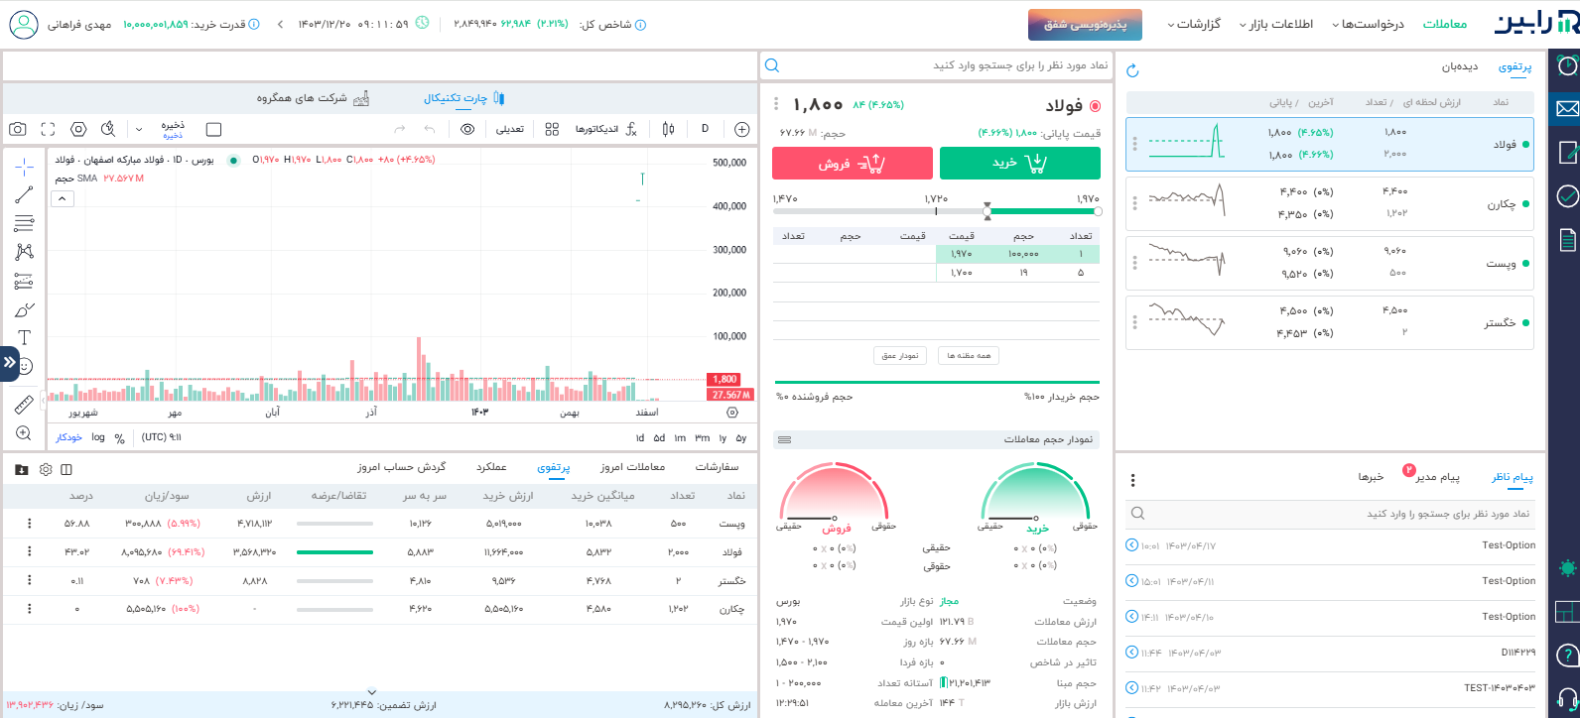

watvhlist

order

content

message

watvhlist

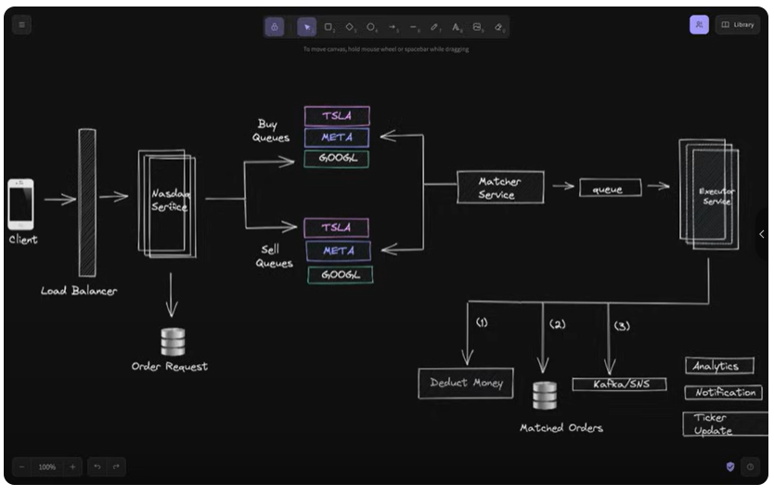

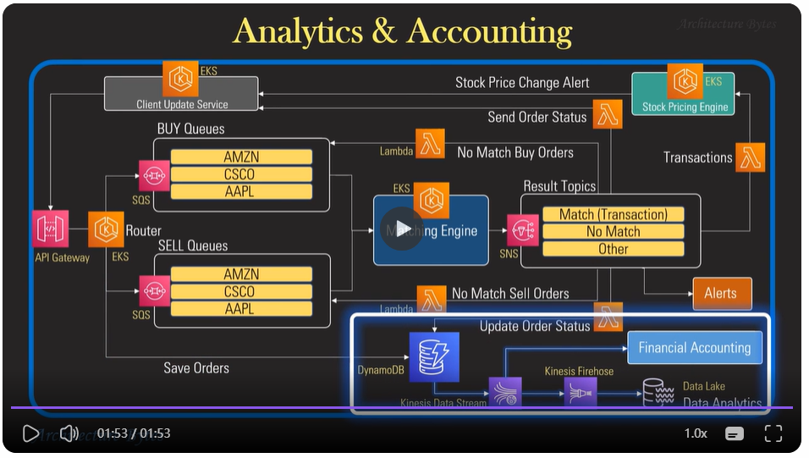

**جدول دسته‌بندی APIها**

**شرح سرویسها**

**Account**

| **روش** | **آدرس** | **توضیحات** |
| --- | --- | --- |
| GET | /api/account/state | وضعیت حساب مشتری را دریافت می‌کند. |
| GET | /api/account/bank-account | حساب‌های بانکی مشتری را بازیابی می‌کند. |
| POST | /api/account/bank-account | یک حساب بانکی جدید به حساب مشتری اضافه می‌کند. |
| PUT | /api/account/bank-account/{id}/default | حساب بانکی پیش‌فرض مشتری را تغییر می‌دهد. |
| GET | /api/account/bank | لیست بانک‌ها را بازیابی می‌کند. |
| GET | /api/account/city/{keyword} | لیست شهرها را جستجو می‌کند. |
| GET | /api/account/bank-account-type | لیست شعب بانک‌ها را بازیابی می‌کند. |
| GET | /api/account/document-type | انواع حساب مشتری را دریافت می‌کند. |
| GET | /api/account/document | لیست مدارک مشتری را بازیابی می‌کند. |
| POST | /api/account/document-picture | تصویر مدارک مشتری را اضافه یا به روز می‌کند. |
| GET | /api/account/document/{id} | محتوای مدارک مشتری را با شناسه سند دریافت می‌کند. |
| GET | /api/account/document/{documentTypeId} | محتوای مدارک مشتری را با نوع سند دریافت می‌کند. |
| GET | /api/account/document-request | درخواست مدرک را دریافت می‌کند. |
| POST | /api/account/document-request | درخواست مدرک را اضافه می‌کند. |
| GET | /api/account/document-request/{id}/content | محتوای درخواست مدرک را دریافت می‌کند. |
| DELETE | /api/account/document-request/{id} | درخواست مدرک را لغو می‌کند. |
| GET | /api/account/bourse-account | حساب بورس مشتری را بازیابی می‌کند. |
| POST | /api/account/email/{address} | ایمیل تأیید تغییر ایمیل را به آدرس جدید ارسال می‌کند. |
| POST | /api/account/verify-email/{otp} | تأیید ایمیل جدید و تغییر ایمیل با استفاده از OTP. |
| GET | /api/account/rayan-block | وضعیت حساب رایان را بررسی می‌کند. |
| POST | /api/account/rayan-block | وضعیت حساب رایان را بررسی می‌کند. |
| GET | /api/account/parent | مشتری والد (ولی) را بازیابی می‌کند. |
| GET | /api/account/children | مشتریان کودکان (تحت ولی) را بازیابی می‌کند. |
| POST | /api/account/sejam | درخواست ارسال OTP سجام. |
| POST | /api/account/sejam/{otp}/verify | تأیید OTP سجام. |

**Agreement**

| **روش** | **آدرس** | **توضیحات** |
| --- | --- | --- |
| GET | /api/agreement | دریافت گزارش همه توافق‌نامه‌ها. |
| GET | /api/agreement/{id}/document | دریافت محتوای سند توافق‌نامه با شناسه. |
| POST | /api/agreement/{agreementId} | امضای توافق‌نامه. |
| DELETE | /api/agreement/{agreementId} | لغو امضای توافق‌نامه. |

**Authentication**

| **روش** | **آدرس** | **توضیحات** |
| --- | --- | --- |
| GET | /api/authentication/captcha | دریافت کد کپچا. |
| POST | /api/authentication/login | ورود و بازگشت توکن دسترسی. |
| POST | /api/authentication/otp | ارسال OTP برای تایید دو مرحله‌ای. |
| POST | /api/authentication/logout | خروج کاربر فعلی. |
| POST | /api/authentication/refresh-token | دریافت توکن جدید برای کاربر فعلی. |
| GET | /api/authentication/user-info | دریافت اطلاعات کاربر فعلی. |
| GET | /api/authentication/active-session | دریافت جلسه فعال کاربر فعلی. |
| POST | /api/authentication/kill-session | خاتمه همه جلسات دیگر، به جز جلسه فعال فعلی. |
| POST | /api/authentication/change-password | تغییر رمز عبور کاربر. |
| POST | /api/authentication/forget-password | ارسال کد درخواست فراموشی به موبایل. |
| POST | /api/authentication/verify-forget | تأیید درخواست فراموشی. |
| POST | /api/authentication/2fa/send-otp | ارسال OTP برای تغییر احراز هویت دو عاملی. |
| POST | /api/authentication/2fa/confirm/{otp}/{value} | تأیید OTP برای تغییر احراز هویت دو عاملی. |
| PUT | /api/authentication/change-username | تغییر نام کاربری. |

**Content**

| **روش** | **آدرس** | **توضیحات** |
| --- | --- | --- |
| GET | /api/content/news/{id} | دریافت خبر با شناسه. |
| POST | /api/content/news/{id} | ذخیره پیام خبری مشاهده شده. |
| GET | /api/content/news | دریافت همه اخبار. |
| GET | /api/content/codal/{id} | دریافت کدال با شناسه. |
| GET | /api/content/codal | دریافت همه کدال‌ها. |

**Instrument**

| **روش** | **آدرس** | **توضیحات** |
| --- | --- | --- |
| GET | /api/instrument/search/{seachQuery} | جستجوی سهم بر اساس نام و عنوان. |
| GET | /api/instrument/{isin} | دریافت سهم با کد ISIN. |
| GET | /api/instrument/{keyword}/{value} | دریافت سهم با ISIN یا نام. |
| GET | /api/instrument/{isin}/caution-state | دریافت وضعیت احتیاط. |
| GET | /api/instrument/{isin}/depth/{orderSide} | دریافت رکوردهای عمق ابزار. |
| GET | /api/instrument/{isin}/trade | دریافت جزئیات تجارت ابزار. |
| GET | /api/instrument/{isin}/chart-data/{timeframe} | دریافت داده‌های نمودار OHLC. |
| GET | /api/instrument/{isin}/chart-mark/{timeframe} | دریافت داده‌های نمودار با تنظیم قیمت یا تغییر سهم. |
| GET | /api/instrument/industry/{industryId} | دریافت ابزار صنعتی (نماد). |
| GET | /api/instrument/same-group/{industryId} | دریافت سهم هم‌گروه. |
| GET | /api/instrument/note | دریافت همه یادداشت‌ها. |
| POST | /api/instrument/note | افزودن یادداشت نماد. |
| PUT | /api/instrument/note | به‌روزرسانی یادداشت نماد. |
| GET | /api/instrument/{isin}/note | دریافت یادداشت. |
| DELETE | /api/instrument/{isin}/note | حذف یادداشت نماد. |
| GET | /api/instrument/ipo | دریافت فهرست سهم IPO. |
| GET | /api/instrument/underlying-asset | دریافت دارایی‌های پایه. |
| GET | /api/instrument/underlying-asset/{isin}/info/{expirationDate} | دریافت اطلاعات دارایی پایه. |
| GET | /api/instrument/{isin}/option-chain | دریافت قرارداد زنجیره اختیارات. |
| GET | /api/instrument/{isin}/option-value | محاسبه نسبت‌های پوشش ریسک گزینه مانند Black Scholes، نوسان ضمنی، دلتا، گاما، تتا، وگا، رو. |

**Market**

| **روش** | **آدرس** | **توضیحات** |
| --- | --- | --- |
| GET | /api/market/trading-session | دریافت همه جلسات معاملاتی. |
| GET | /api/market/holiday | دریافت همه تعطیلات بازار. |
| GET | /api/market/industry | دریافت همه صنایع. |
| GET | /api/market/index | دریافت شاخص بازار. |
| GET | /api/market/time | دریافت زمان بازار. |
| GET | /api/market/time-calendar | دریافت زمان بازار و جدول زمانی تقویم. |
| GET | /api/market/index-chart-data/{indexDataType}/{timeFrame} | دریافت داده‌های نمودار شاخص کل. |
| GET | /api/market/instrument/{directionType}/money/{customerType} | دریافت حداکثر ورود/خروج پول ابزار برای افراد/شرکت‌ها. |
| GET | /api/market/industry/{directionType}/money/{customerType} | دریافت حداکثر ورود/خروج پول صنعت برای افراد/شرکت‌ها. |
| GET | /api/market/closing-price/{priceType} | دریافت بیشترین یا کمترین قیمت‌های پایانی. |
| GET | /api/market/impact/{marketType} | دریافت تأثیر بر روی بازارهای مختلف. |
| GET | /api/market/max-trade/{marketSort} | دریافت حداکثر معاملات بازار با انواع مختلف. |
| GET | /api/market/indi-firm-month | دریافت داده‌های افراد/شرکت‌ها در ماه. |
| GET | /api/market/map | دریافت نقشه بازار. |
| GET | /api/market/map/{exportType} | صادرات نقشه بازار به CSV، اکسل، XML. |
| GET | /api/market/industry-map | دریافت تنها نقشه صنعت. |
| GET | /api/market/watch | دریافت دیده‌بان بازار. |

**Marketer**

| **روش** | **آدرس** | **توضیحات** |
| --- | --- | --- |
| GET | /api/marketer/count | دریافت کل تعداد مشتری‌ها و تعداد مشتری‌های امروز. |
| GET | /api/marketer/customer | دریافت همه افراد. |
| GET | /api/marketer/marketer | دریافت همه افراد که بازاریاب هستند. |
| GET | /api/marketer/customer/{exportType} | صادرات همه افراد. |
| GET | /api/marketer/marketer/{exportType} | صادرات همه افرادی که بازاریاب هستند. |

**Message**

| **روش** | **آدرس** | **توضیحات** |
| --- | --- | --- |
| GET | /api/message/unread | دریافت همه پیام‌های خوانده نشده. |
| GET | /api/message/overseer | دریافت همه پیام‌های ناظر بازار یا سرپرست. |
| POST | /api/message/overseer/{id} | ذخیره پیام ناظر یا سرپرست مشاهده شده. |
| GET | /api/message/system | دریافت همه پیام‌های سیستمی. |
| GET | /api/message/system/{id} | دریافت پیام سیستمی با شناسه. |
| POST | /api/message/system/{id} | ذخیره پیام سیستمی مشاهده شده. |
| GET | /api/message/email/track/{id} | پیگیری پیام ایمیل. |

**Order**

| **روش** | **آدرس** | **توضیحات** |
| --- | --- | --- |
| GET | /api/order | دریافت سفارشات فعال. |
| POST | /api/order | ارسال سفارش آنلاین. |
| PUT | /api/order | اصلاح سفارش آنلاین. |
| GET | /api/order/{fromDate}/{toDate} | دریافت گزارش سفارش. |
| GET | /api/order/trade | دریافت معامله امروز. |
| GET | /api/order/trade/{fromDate}/{toDate} | دریافت گزارش معامله. |
| GET | /api/order/trade/{date}/{isin}/{orderSide} | دریافت جزئیات تجمیعی معامله. |
| GET | /api/order/history/{orderId} | دریافت تاریخچه سفارش. |
| GET | /api/order/{orderId} | دریافت سفارش با شناسه آن. |
| DELETE | /api/order/{orderId} | لغو سفارش آنلاین. |
| DELETE | /api/order/cancel-all | لغو همه سفارشات آنلاین فعال. |
| PUT | /api/order/batch | ارسال اصلاح گروهی سفارشات آنلاین. |
| DELETE | /api/order/batch | ارسال لغو گروهی سفارشات آنلاین. |
| POST | /api/order/online-ipo | ارسال سفارش IPO آنلاین. |
| PUT | /api/order/online-ipo | اصلاح سفارش IPO آنلاین. |
| DELETE | /api/order/online-ipo/{orderId} | لغو سفارش IPO آنلاین. |
| GET | /api/order/{exportType}/{fromDate}/{toDate} | صادرات سفارش به CSV، اکسل، XML، PDF. |
| GET | /api/order/trade/{exportType}/{fromDate}/{toDate} | صادرات معامله به CSV، اکسل، XML، PDF. |
| GET | /api/order/depth-index/{isin}/{side}/{orderNumber} | دریافت شاخص سفارش و جمع حجم. |

**PreOrder**

| **روش** | **آدرس** | **توضیحات** |
| --- | --- | --- |
| GET | /api/pre-order/{id} | دریافت پیش‌سفارش. |
| DELETE | /api/pre-order/{id} | حذف پیش‌سفارش. |
| GET | /api/pre-order | دریافت همه پیش‌سفارش‌ها. |
| POST | /api/pre-order | افزودن پیش‌سفارش جدید. |
| PUT | /api/pre-order | به‌روزرسانی یا اصلاح پیش‌سفارش. |
| DELETE | /api/pre-order | حذف همه پیش‌سفارش‌ها. |
| DELETE | /api/pre-order/batch | حذف گروهی پیش‌سفارش‌ها. |
| POST | /api/pre-order/send | ارسال پیش‌سفارش‌ها و حذف آن‌ها. |
| POST | /api/pre-order/send-all | ارسال همه پیش‌سفارش‌ها و حذف آن‌ها. |

**Report**

| **روش** | **آدرس** | **توضیحات** |
| --- | --- | --- |
| GET | /api/report/user-entry | دریافت گزارش ورود کاربر. |

**Request**

| **روش** | **آدرس** | | **توضیحات** |
| --- | --- | --- | --- |
| GET | /api/request/broker-bank-account | | دریافت حساب‌های بانکی بروکر. |
| GET | /api/request/epayment-gateway | | دریافت لیست درگاه‌های پرداخت آنلاین (پرداخت الکترونیکی). |
| POST | /api/request/epayment | | ایجاد واریز آنلاین (پرداخت الکترونیکی). |
| GET | /api/request/epayment | | دریافت لیست واریز آنلاین (پرداخت الکترونیکی). |
| GET | /api/request/offline-deposit | | دریافت درخواست واریز آفلاین. |
| **روش** | | **آدرس** | **توضیحات** |
| POST | | /api/request/offline-deposit | ایجاد درخواست جدید واریز آفلاین. |
| GET | | /api/request/offline-deposit/{id}/attachment | دریافت پیوست درخواست واریز آفلاین. |
| DELETE | | /api/request/offline-deposit/{id} | حذف درخواست واریز آفلاین. |
| GET | | /api/request/withdrawal-t1t2t3 | دریافت محدودیت باقی‌مانده پرداخت (T1, T2, T3). |
| POST | | /api/request/withdrawal | افزودن درخواست برداشت. |
| GET | | /api/request/withdrawal | دریافت 5 درخواست برداشت آخر. |
| DELETE | | /api/request/withdrawal/{id} | حذف درخواست برداشت. |
| GET | | /api/request/continuous-withdrawal | دریافت برداشت مداوم. |
| POST | | /api/request/continuous-withdrawal | افزودن برداشت مداوم. |
| DELETE | | /api/request/continuous-withdrawal/{id} | غیر فعال کردن برداشت مداوم. |
| GET | | /api/request/continuous-withdrawal/predict | پیش‌بینی بر روی برداشت مداوم. |
| POST | | /api/request/change-supervisor | افزودن درخواست تغییر سرپرست. |
| GET | | /api/request/change-supervisor | دریافت درخواست‌های تغییر سرپرست با تاریخ و قابلیت جستجو بر اساس ISIN. |
| DELETE | | /api/request/change-supervisor/{id} | حذف درخواست تغییر سرپرست. |
| POST | | /api/request/ipo-order | افزودن سفارش IPO آفلاین. |
| GET | | /api/request/ipo-order | دریافت همه سفارش‌های IPO آفلاین. |
| DELETE | | /api/request/ipo-order/{orderId} | حذف سفارش IPO آفلاین. |
| POST | | /api/request/credit-request | ایجاد درخواست اعتبار جدید. |
| PUT | | /api/request/credit-request | ویرایش درخواست اعتبار. |
| GET | | /api/request/credit-request | دریافت همه درخواست‌های اعتبار. |
| DELETE | | /api/request/credit-request/{requestId} | لغو درخواست اعتبار. |
| GET | | /api/request/credit/summary | خلاصه مالی مشتری. |
| GET | | /api/request/credit/has-contract | دریافت وضعیت قرارداد اعتباری مشتری. |
| GET | | /api/request/credit/contract | دریافت قرارداد اعتباری. |
| POST | | /api/request/credit/sign-contract | امضای قرارداد اعتباری. |
| GET | | /api/request/offline-order | دریافت درخواست سفارش آفلاین. |
| POST | | /api/request/offline-order | ایجاد درخواست جدید سفارش آفلاین. |
| PUT | | /api/request/offline-order | به‌روزرسانی درخواست سفارش آفلاین. |
| PUT | | /api/request/offline-order/{id}/sign | امضای درخواست سفارش آفلاین. |
| DELETE | | /api/request/offline-order/{id} | حذف سفارش آفلاین. |
| GET | | /api/request/auto-fund | دریافت درخواست خودکار تأمین مالی. |
| POST | | /api/request/auto-fund | شروع درخواست خودکار تأمین مالی جدید. |
| GET | | /api/request/auto-fund/contract | دریافت قرارداد خودکار تأمین مالی. |
| GET | | /api/request/auto-fund/{id}/history | دریافت تاریخچه درخواست خودکار تأمین مالی. |
| PUT | | /api/request/auto-fund/{id}/cancel | لغو درخواست خودکار تأمین مالی. |
| PUT | | /api/request/auto-fund/{id}/close | بستن درخواست خودکار تأمین مالی. |
| GET | | /api/request/transfer | دریافت درخواست مقدار انتقال. |
| POST | | /api/request/transfer-child | افزودن انتقال واریز به درخواست مقدار کودک. |
| POST | | /api/request/transfer-parent | افزودن انتقال واریز به درخواست مقدار والد. |

**UserSetting**

| **روش** | **آدرس** | **توضیحات** |
| --- | --- | --- |
| GET | /api/user-setting/global | دریافت همه تنظیمات جهانی کاربر. |
| GET | /api/user-setting/global/{code} | دریافت تنظیم جهانی کاربر. |
| POST | /api/user-setting/global/{code}/{value} | تنظیم جهانی کاربر. |
| GET | /api/user-setting/chart-tv-global | دریافت تنظیم نمودار TradingView جهانی به فرمت JSON. |
| POST | /api/user-setting/chart-tv-global | ذخیره تنظیم نمودار TradingView جهانی به فرمت JSON. |
| GET | /api/user-setting/chart-tv-layout | دریافت همه طرح‌های نمودار TradingView. |
| POST | /api/user-setting/chart-tv-layout | ذخیره طرح نمودار TradingView. |
| GET | /api/user-setting/chart-tv-layout/{id} | دریافت طرح نمودار TradingView. |
| DELETE | /api/user-setting/chart-tv-layout/{id} | حذف طرح نمودار TradingView. |
| GET | /api/user-setting/chart-tv-template | دریافت همه قالب‌های نمودار TradingView. |
| POST | /api/user-setting/chart-tv-template | ذخیره قالب نمودار TradingView. |
| GET | /api/user-setting/chart-tv-template/{name} | دریافت قالب نمودار TradingView. |
| DELETE | /api/user-setting/chart-tv-template/{name} | حذف قالب نمودار TradingView. |
| GET | /api/user-setting/chart-iq-template | دریافت قالب ChartIQ. |
| POST | /api/user-setting/chart-iq-template | ذخیره قالب ChartIQ. |
| GET | /api/user-setting/chart-iq-template/{name} | دریافت قالب ChartIQ. |
| DELETE | /api/user-setting/chart-iq-template/{name} | حذف قالب ChartIQ. |
| GET | /api/user-setting/portfolio-tp-sl | دریافت همه TP/SLهای پرتفولیو. |
| GET | /api/user-setting/portfolio-tp-sl/{isin} | دریافت TP/SL نماد پرتفولیو. |
| POST | /api/user-setting/portfolio/{type}/{isin}/{price} | تنظیم TP/SL پرتفولیو کاربر. |

**Wallet**

| **روش** | **آدرس** | **توضیحات** |
| --- | --- | --- |
| GET | /api/wallet/buying-power | دریافت کیف پول و پرتفولیو کاربر. |
| GET | /api/wallet/withdrawable | دریافت مقدار قابل برداشت (T0). |
| GET | /api/wallet/history | دریافت ترازنامه امروز. |
| GET | /api/wallet/history/{fromDate}/{toDate} | دریافت ترازنامه از تاریخ خاص تا تاریخ دیگر. |
| GET | /api/wallet/history-summary/{fromDate}/{toDate} | دریافت خلاصه ترازنامه. |
| GET | /api/wallet/history/{exportType}/{fromDate}/{toDate} | صادرات ترازنامه به CSV، اکسل، XML، PDF. |
| GET | /api/wallet/type-of-event | دریافت تاریخچه نوع رویداد. |

**WatchList**

| **روش** | **آدرس** | **توضیحات** |
| --- | --- | --- |
| GET | /api/watchlist/user | دریافت فهرست تماشای کاربر. |
| POST | /api/watchlist/user | افزودن فهرست تماشای کاربر. |
| PUT | /api/watchlist/user | به‌روزرسانی فهرست تماشای کاربر. |
| GET | /api/watchlist/user-has-item | تشخیص اینکه فهرست تماشای کاربر دارای آیتم است. |
| GET | /api/watchlist/user/{watchListId}/item | دریافت آیتم‌های فهرست تماشای کاربر. |
| POST | /api/watchlist/user/{watchListId}/{isin} | افزودن آیتم به فهرست تماشای کاربر. |
| DELETE | /api/watchlist/user/{watchListId}/{isin} | حذف آیتم از فهرست تماشای کاربر. |
| DELETE | /api/watchlist/user/{watchListId} | حذف فهرست تماشای کاربر. |
| GET | /api/watchlist/portfolio/item | دریافت آیتم‌های فهرست تماشای پرتفولیو کاربر. |
| GET | /api/watchlist/portfolio-ex/item | دریافت آیتم‌های فهرست تماشای توسعه‌یافته پرتفولیو کاربر. |
| GET | /api/watchlist/system | دریافت فهرست تماشای سیستم. |
| GET | /api/watchlist/system/{watchListId}/item | دریافت آیتم‌های فهرست تماشای سیستم. |
| GET | /api/watchlist/line-chart/{timeframe}/{isin} | دریافت داده‌های نمودار خطی آیتم فهرست تماشا. |